选择题押题练（八）
[考点分布表]
经济生活 | 4题 | 1.货币 2.分配制度 3.对外开放 4.宏观调控
政治生活 | 3题 | 5.公民的政治参与 6.政府权力的行使与监督 7.社会主义民主政治
文化生活 | 2题 | 8.文化传承 9.文化创新
生活与哲学 | 3题 | 10.认识的反复性和无限性 11.尊重客观规律与发挥主观能动性 12.矛盾分析法
1．人民币清算行，就是通过提供人民币账户、兑换以及清算结算渠道，为商业银行提供人民币清算服务。2016年我国授权中国银行纽约分行担任美国人民币业务清算行。我国在美国设立人民币清算行的积极效应是( )
①提高外汇储备的安全性和稳定性
②增强人民币在国际市场的购买力
③一定程度上降低企业和个人交易成本
④提升经济活动的便利性和人民币外汇交易能力
A．①② B．①③
C．②④ D．③④
解析：选D “人民币清算行，就是通过提供人民币账户、兑换以及清算结算渠道，为商业银行提供人民币清算服务”，说明设立人民币清算行可以提升经济活动的便利性和人民币外汇交易能力，一定程度上降低企业和个人交易成本，故③④符合题意，应选；①不符合题意，设立人民币清算行与提高外汇储备的安全性和稳定性没有直接关系，排除；②说法错误，购买力由市场决定，排除。故本题答案选D项。
2．中共中央办公厅、国务院办公厅印发的《关于实行以增加知识价值为导向分配政策的若干意见》指出，允许科研人员从事兼职工作获得合法收入和允许高校教师从事多点教学获得合法收入。这一规定( )
①旨在引导劳动者树立自主择业观
②有利于再分配更加注重公平
③体现了国家对知识、人才的尊重
④有利于资源优化配置、推动经济发展
A．①② B．③④
C．①③ D．②④
解析：选B 允许科研人员从事兼职工作获得合法收入和允许高校教师从事多点教学获得合法收入，这一规定体现了国家对知识、人才的尊重，有利于资源优化配置、推动经济发展，③④正确且符合题意；这一规定是为了加快实施创新驱动发展战略，激发科研人员创新创业积极性，①与题意无关，排除；允许科研人员从事兼职工作获得合法收入和允许高校教师从事多点教学获得合法收入，属于初次分配而不是再分配，这一规定有利于提高效率而未涉及注重公平，且初次分配和再分配都要注重效率和公平，②说法错误；故本题答案选B项。
3．由于在全球发生多起电池爆炸事故，三星公司宣布在全球召回Note7手机，然而不包括中国市场；加上此前，宜家家居公司“夺命抽屉柜”这一缺陷产品的召回也只针对北美市场，中国消费者屡屡被区别对待。对外企的这种做法，认识正确的是( )
①违背平等性和公平性原则
②根源是我国产品国内标准低于国际标准，无可厚非
③实质是一种贸易保护主义
④我国政府和消费者应积极行动，维护自身的合法权益
A．①② B．①④
C．②③ D．③④
解析：选B 材料中三星公司宣布在全球召回Note7手机，然而不包括中国市场；加上此前，宜家家居公司“夺命抽屉柜”这一缺陷产品的召回也只针对北美市场，中国消费者屡屡被区别对待，这违背了国际贸易平等性和公平性原则，我国政府和消费者应积极行动，维护自身的合法权益，①④正确；②表述错误，排除；③与题意无关，排除。故选B项。
4．财政部、科技部、工信部、发改委四个部门联合发布的《关于调整新能源汽车推广应用财政补贴政策的通知》于2017年1月1日起正式实施。相比之前的补贴标准，新版补贴政策不仅大幅降低了补贴额度，同时还增加了技术性的门槛要求。此项政策旨在( )
A．促进新能源汽车企业优胜劣汰
B．发挥市场在资源配置中的决定性作用
C．减少财政支出，提高财政资金的利用率
D．通过宏观调控政策以弥补市场调节的不足
解析：选A B项表述与题意不符，题目中强调的是国家的宏观调控，而不是市场的作用。C项错误，降低补贴额度不意味着财政支出的减少。D项表述错误，没有涉及市场调节的不足。相比之前的补贴标准，新版补贴政策不仅大幅降低了补贴额度，同时还增加了技术性的门槛要求，此项政策旨在促进新能源汽车企业优胜劣汰，故A项入选。
5．2017年全国两会期间，共有172名来自全国各地的“新华小记者”参加了两会报道，成为一支表现活跃的“童子军”。小记者们近距离接触代表、委员，关注国情民生，代表青少年发声，从青少年的角度宣传报道两会议程。童眼看两会有利于( )
①树立公民意识，提高青少年自身政治素养和政治参与能力
②获得实践体验，内化青少年对社会主义核心价值观的认同
③行使民主权利，增强青少年参与基层民主政治建设的能力
④拓宽民主渠道，激发青少年参与民主决策的热情与责任感
A．①② B．②③
C．③④ D．①④
解析：选A 题干中童眼看两会有利于提高青少年的政治参与，也有利于增强青少年对社会主义核心价值观的认同感，①②正确，故选A项。青少年参与两会不是参与基层民主建设，③不选。题干未涉及民主渠道的拓宽，也不是在参与民主决策，④不选。
6．国务院提出2017年在全国选取100个县，围绕土地利用规划、拆迁安置、环境治理、扶贫救灾、就业社保等开展政务公开标准化规范化试点。这意味着我国加强政府信息公开再迈新步伐。推进政务信息公开( )
①是建设现代政府，提高政府公信力的应有之义
②有利于提高国家治理能力，建设廉洁政府
③是保障公众知情权、决策权、监督权的重要举措
④让政务标准化规范化成为检验政府工作的标准
A．①② B．③④
C．①④ D．②③
解析：选A ③表述错误，发挥人民民主对权力的制约和监督，就要切实保障广大人民的知情权、参与权、表达权、监督权。④表述错误，政务标准化规范化不是检验政府工作的标准。推进政务信息公开是建设现代政府，提高政府公信力的应有之义，有利于提高国家治理能力，建设廉洁政府，①②正确，故选A项。
7．根据党中央确定的《关于在北京市、山西省、浙江省开展国家监察体制改革试点方案》，第十二届全国人大常委会第二十五次会议决定，在北京市、山西省、浙江省开展国家监察体制改革试点工作，在上述地区及所辖县、市、市辖区设立监察委员会，行使监察职权。试点地区监察委员会由本级人民代表大会产生。由此可见( )
①监察委员会对本级人民代表大会负责并受其监督
②监察职权将对行政权力、司法权力的行使实现制衡
③我国坚持党的领导、人民当家作主和依法治国相统一
④人大及其常委会的部分职权将由监察委员会来行使
A．①③ B．①④
C．②③ D．②④
解析：选A 监察委员会由本级人民代表大会产生，说明监察委员会要对本级人民代表大会负责并受其监督，①入选；在我国，国家机关之间不是相互制衡的关系，②说法不当；根据党中央决定，全国人大通过设立监察委员会的决定，体现了③；人大的部分职权是由其常设委员会来代为行使的，④表述错误，排除。故选A项。
8．春节是我国民间最隆重、最热闹的一个传统节日。在互联网＋的时代，春节也开启了“数字时代”。打开老相册，在微信群回忆“小时候的年”，总能引起许多共鸣；回到老地方，在朋友圈晒出“各地的年俗大全”，总能激发更多欢乐。互联网为我们调制出别具一格的年味儿，让我们共享浓情中国年。这表明( )
①全面传承传统习俗是民族情感的集中表达
②大众传媒具有文化传递、沟通、共享的强大功能
③人们在创造文化的过程中享用文化
④传统年俗是我国历史文化成就的重要标志
A．①④ B．①②
C．③④ D．②③
解析：选D ①表述错误，庆祝民族节日是民族情感的集中表达；④表述错误，文化遗产是一个国家和民族历史文化成就的重要标志；题目表明了大众传媒具有文化传递、沟通、共享的强大功能，人们在创造文化的过程中享用文化，②③正确，故选D项。
9．“文生于情，情生于身之所历。”在路上心中才会有时代，在基层心中才会有群众，在现场心中才会有感动。只有那些愿意深入基层，肯花一番脚力、眼力、脑力和笔力的新闻工作者，才能锤炼出好的文风，写出好的作品。可见( )
①只有亲身经历才能创作出感人的作品
②好的新闻作品必须源于人民群众的生活
③新闻工作者应以人民的需求为创作导向
④好的文化作品可以推动社会实践的发展
A．①② B．①④
C．②③ D．③④
解析：选C 只有那些愿意深入基层的新闻工作者，才能写出好的作品，表明新闻工作者应以人民的需求为创作导向，好的新闻作品必须源于人民群众的生活，②③正确且符合题意；①说法太绝对，应排除；④在材料中未体现，应排除；故本题答案选C项。
10．有人说，世上本无对错，看问题的角度不同，答案不同而已。我们应该学会从别人的角度看世界，多一份理解，多一份宽容，多一份求同存异。该观点( )
①认为“世上本无对错” 是正确的，因为真理和谬误往往相伴而行
②认为“世上本无对错” 是错误的，因为对同一确定对象的正确认识具有客观性
③强调“从别人的角度看世界” 有道理，因为人的认识受到不同立场、思维能力等条件的限制
④强调“从别人的角度看世界” 有道理，因为事物的变化发展都是不确定的
A．②④ B．①③
C．②③ D．①④
解析：选C 由于人们的立场、观点和方法不同，每个人的知识结构、认识能力和认识水平不同，对同一个确定的对象会产生多种不同的认识，但是，其中只能有一种正确的认识，即真理只有一个，真理面前人人平等。认为“世上本无对错”是错误的，因为真理与谬误有着绝对的界限，二者不可混淆，②符合题意，排除①；“从别人的角度看世界”有道理，因为人的认识受到不同立场、思维能力等条件的限制，③符合题意；事物是变化发展的，变化发展是有规律的，④错误；故本题正确答案选C项。
11．漫画给我们的启示是( )
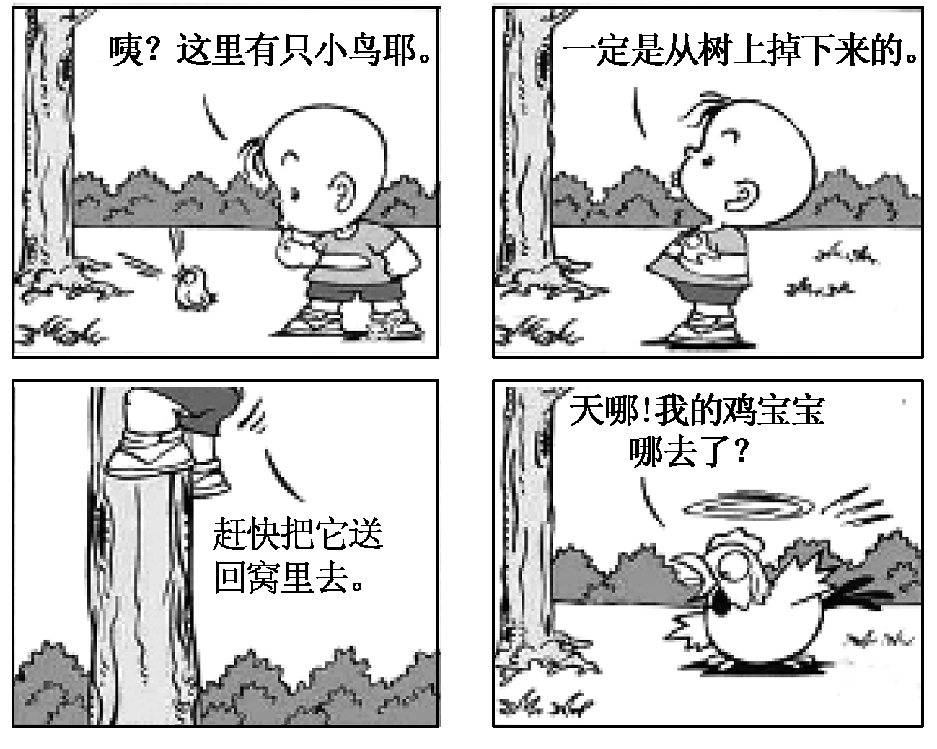
①要树立正确的价值观，作出正确的价值选择
②要达到主观与客观具体的历史的统一
③要透过现象抓本质，按客观规律办事
④发挥主观能动性，能创造事物新的具体联系
A．①② B．①④
C．②③ D．③④
解析：选C 漫画中的主人公将一只小鸡当成小鸟放回了鸟窝，闹出了笑话，这启示我们要达到主观与客观具体的历史的统一，要透过现象抓本质，按客观规律办事，②③正确；①④与漫画主旨不符，排除。故选C项。
12．经济体制改革在走向深入的同时，也暴露了各种矛盾与冲突，如社会冲突与对立、贫富差距与腐败等，这些矛盾与冲突普遍存在于社会生活之中，困扰着改革进程。对此，政府应( )
①消除对立，不断解决矛盾
②勇于突破规律，尽量回避矛盾
③承认矛盾，积极正确解决矛盾
④具体问题具体分析，针对不同的问题采取不同的措施
A．①③ B．①②
C．②④ D．③④
解析：选D 材料强调矛盾是普遍存在的，为此必须承认矛盾，具体问题具体分析，以求正确地解决矛盾，③④符合题意；①错误，矛盾就是对立统一，不可能消除对立；②错误，人可以正确认识和利用规律，改造客观世界，造福人类，但不能突破规律，且回避矛盾的做法不可取。

